歷組卜辭綴合一則
劉風華
（鄭州大學 清華大學）
合32695（右側，寧滬1.93）＋寧滬1.684可相綴合，請參考下圖：
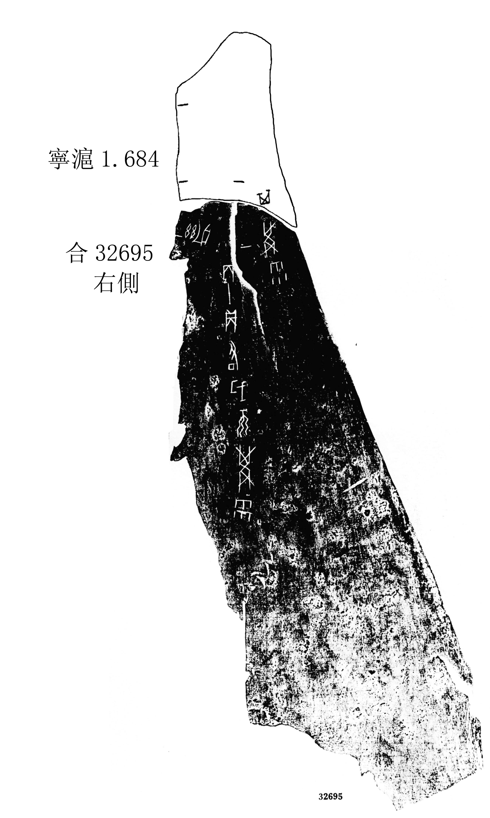
上方寧滬1.684為胡厚宣先生手繪摹本，“其”字左上方可補一個兆序“一”。
合32695（右側）、寧滬1.684皆為清華大學藏品，原為胡厚宣先生舊藏，屬非科學發掘中的同坑卜骨，二者書風、兆序一致，骨縫彌合，行款符合歷二類常則。
莫伯峰先生曾將合32695左半與合34423相綴。

